Świat w śniegowej pierzynie

- „Śniegowe gwiazdki” – zabawa twórcza.
Dziecko układa dowolne płatki śniegowe z różnej długości pasków białego kartonu.

- „Zawierucha” – słuchanie wiersza i rozmowa na temat jego treści.

Zawierucha
Stefania Szuchowa

Uciekała gwiazdeczka śniegowa,
bo się chciała przed wichurą schować.
Była wątła, maleńka i cicha,
a ten wicher ją ciągle popychał.

Gdy na chwilę usiadła na daszku,
to ją porwał i zaniósł do lasku…
– Skończże, wichrze, te szalone figle,
daj odpocząć na świerkowej igle!

Nie porywaj mnie, wichrze, nie miotaj,
ja chcę sobie troszkę pomigotać…
Ale wicher gwiazdki nie słucha.
Hej, gwiazdeczko, tańcz, bo zawierucha!

- Rodzic zadaje dziecku pytania do wysłuchanego utworu:
-Kto jest bohaterem wiersza?
-Jaka była gwiazdka?
-Co chciała robić?
-Co robił z nią wiatr?

- „Jestem śnieżynką unoszoną przez wiatr” – opowieść ruchowa.

Rodzic włącza spokojną melodię (pasującą do wiersza „Zawierucha”) i powoli czyta tekst. Dziecko wciela się w role śnieżynki i improwizuje ruchem oraz gestem to, co robiła bohaterka utworu. Podczas kolejnego czytania dziecko może wcielić się w rolę wiatru.
https://www.youtube.com/watch?v=Dp3fThjiHYM

- „Śnieżynki” – zabawy matematyczne.

– „Zabawy wstępne” – utrwalanie pojęć „mały – duży”. Dziecko siedzi na dywanie. Rodzic daje małe i duże „śnieżynki” (po jednej). Dziecko określa różnice pomiędzy śnieżynkami. Następnie rodzic prosi, by dziecko powiedziało głośno, jaką jest śnieżynką, np.dziecko trzymające małą śnieżynkę, mówi: Jestem małą śnieżynką.
– „Śnieżynkowe rytmy” – ćwiczenie kontynuowania rytmu. Rodzic prosi dziecko, aby ułożyło śnieżynki w określony sposób
a – śnieżynka mała, śnieżynka duża, śnieżynka mała, śnieżynka duża… itd.
b – śnieżynka duża, śnieżynka duża, śnieżynka mała, śnieżynka mała, śnieżynka duża, śnieżynka
duża, śnieżynka mała, śnieżynka mała… itd.
c – śnieżynka mała, śnieżynka mała, śnieżynka duża, śnieżynka mała, śnieżynka mała, śnieżynka
duża… itd.
d – śnieżynka duża, śnieżynka duża, śnieżynka mała, śnieżynka duża, śnieżynka duża, śnieżynka
mała… itd.
– „Pani Zima mówi…” – zabawa ruchowa. Dziecko trzyma swoją śnieżynkę i wykonuje polecenia Pani Zimy, np. Pani Zima mówi: ”Małe śnieżynki tupią”, Pani Zima mówi: „Duże śnieżynki kucają” itp.
– „Tworzymy zbiory śnieżynek” – zabawa ruchowa.
Na podłodze w dwóch końcach pokoju leżą
śnieżynki: duża i mała. Dziecko porusza się przy dowolnej muzyce, trzymając swoją śnieżynkę.
Gdy muzyka cichnie, dziecko-mała śnieżynka biegnie do leżącej na podłodze małej śnieżynki (tworzy zbiór małych śnieżynek), duża śnieżynka –biegnie do dużej śnieżynki.

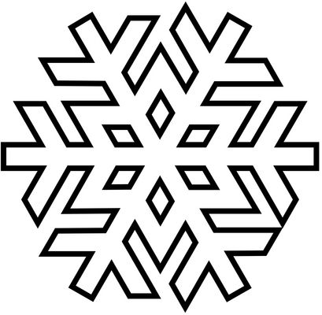

- ćwiczenie grafomotoryczne.
Dziecko rysuje śnieżynkę po śladzie, ozdabia
ją według własnego pomysłu.

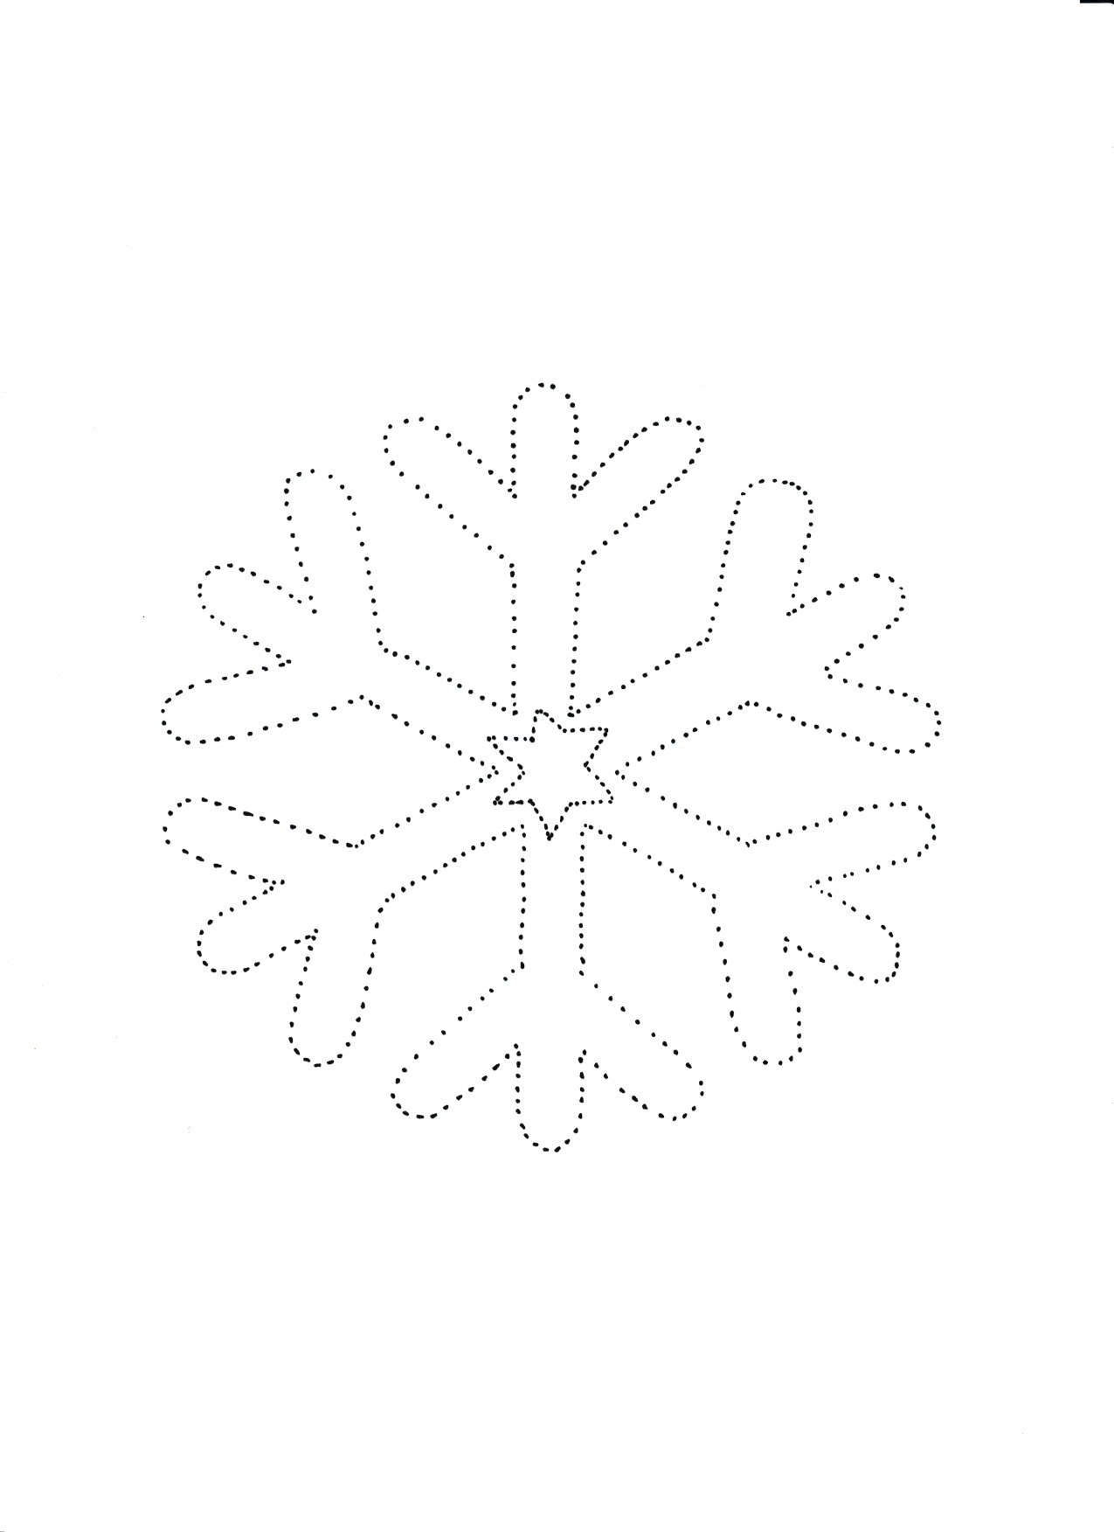
Zadania dodatkowe :

- „Zimowy krajobraz” – praca z dzieckiem uzdolnionym plastycznie.
Dziecko maluje pastą do zębów zimowy krajobraz na czarnym tle.
( czarna kartka, pędzel, biała pasta do mycia zębów)

- „Wirujący płatek śniegu” – praca z dzieckiem wymagającym wsparcia w zakresie rozwijania mowy i wymowy.
Dziecko układa na dłoni płatek kosmetyczny – śnieżynkę
i próbuje go zdmuchnąć (wdech nosem, a wydech ustami).

